花蓮縣萬寧國民小學103年度特教知能研習
103年度特教知能研習實施成果照片

課程名稱 | 情障、學障學生的班級經營與輔導策略
日期 | 103年11月20日
時間 | 13：3O~15：3O
地點 | 花蓮縣富里鄉萬寧國小
對象 | 全校教職員
人數 | 9人
成 果 照 片
(照片一)
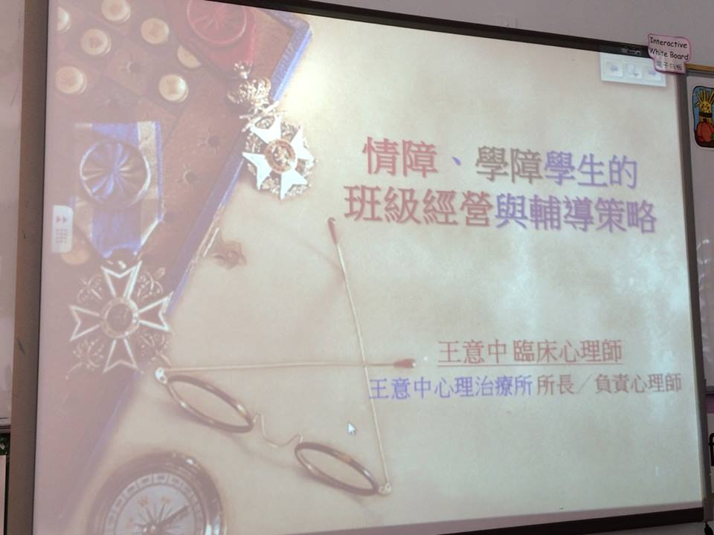
說明: 特教研習開始!。
(照片二)
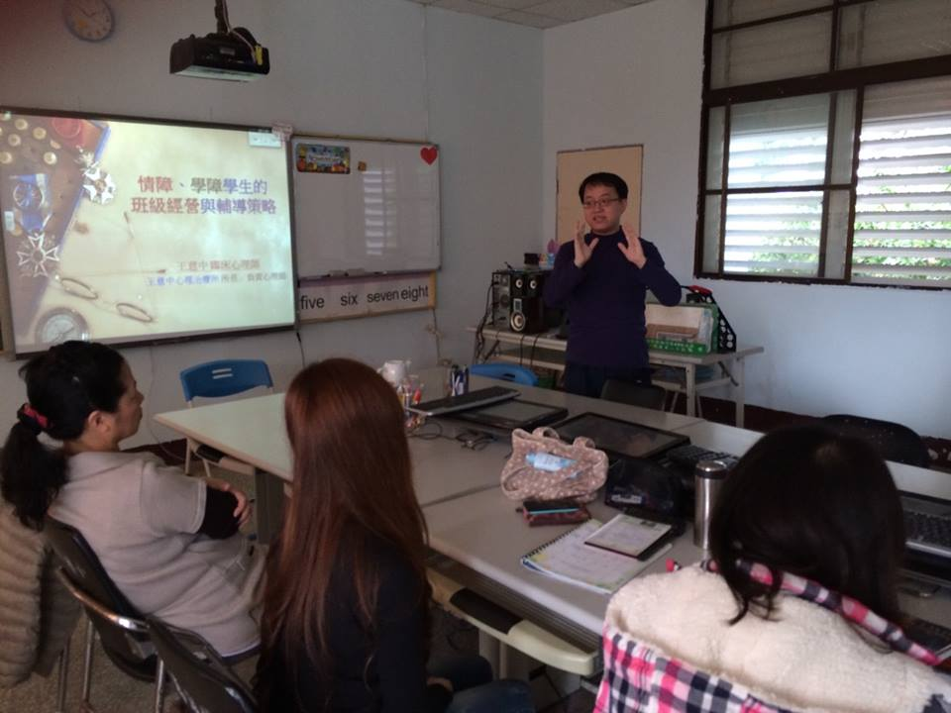
說明: 講解情障與學障實例。
(照片三)
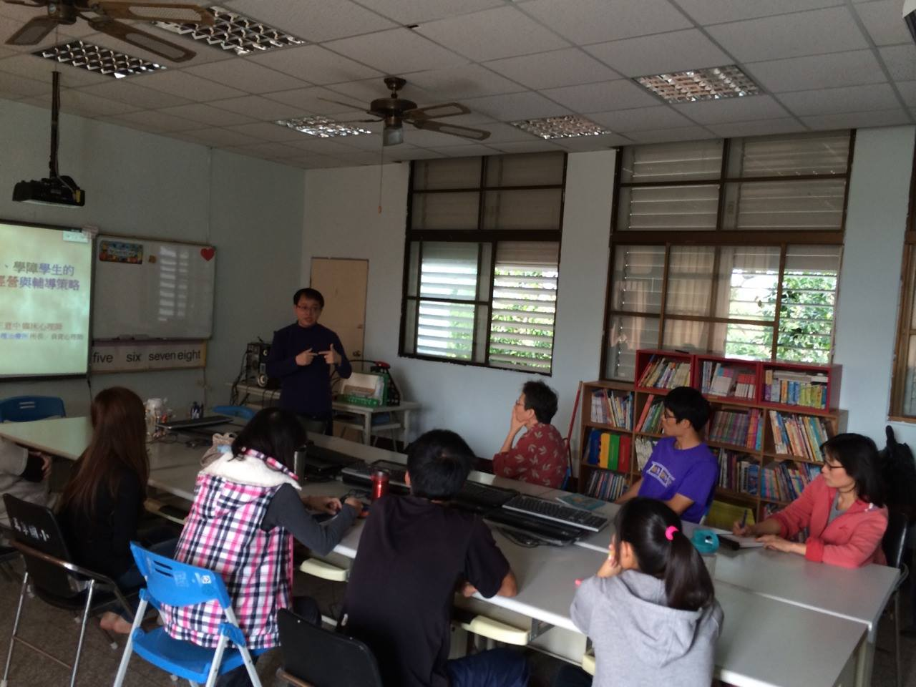
說明: 實際問題的探討與解決方式。
(照片四)
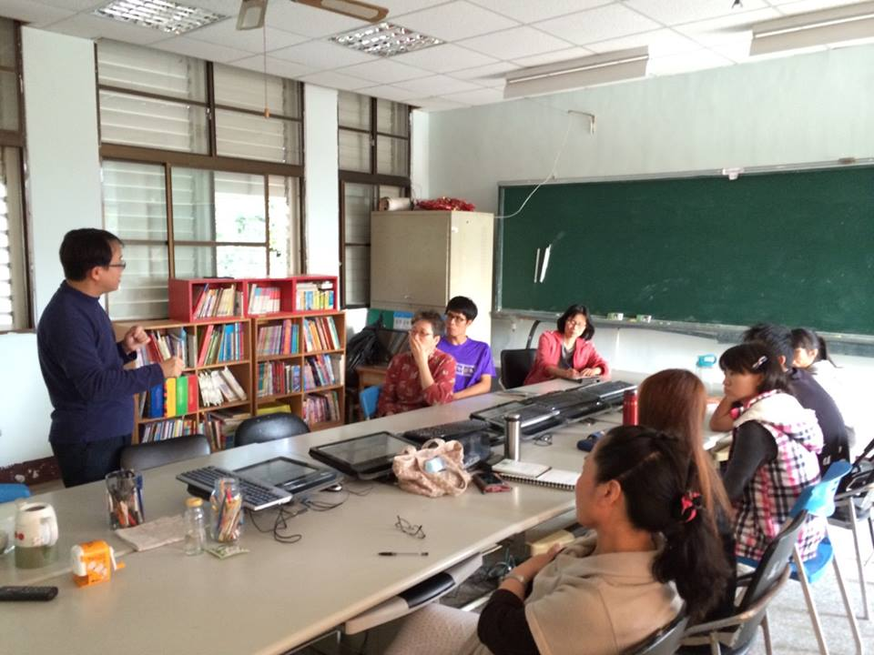
說明: 分享解說個人經驗。
省思與建議：
感謝王意中老師蒞臨本校分享情障、學障學生的班級經營與輔導策略，一開始老師以每個人的常理行為做分析解說，並且解釋這些行為會帶來哪些影響，最後老師分享了他自己的經驗和他會做出怎樣的方法來去應對學生，讓我們了解說其實解決問題的方法很多種，也推薦了他的作品給我們參考。今天的研習讓我們更了解到班級經營對特殊生也有一套特有的影響力，並且增進了我們對特教的一些了解與討論，這就是我們辦這場特教知能研習主要的目的。

